ЗВІТ З ЛАБОРАТОРНОЇ РОБОТИ №3
Студента групи ПА-19-2
Ільяшенко Єгора
Завдання
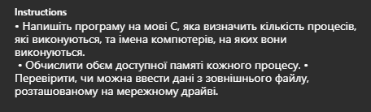

Розв’язок
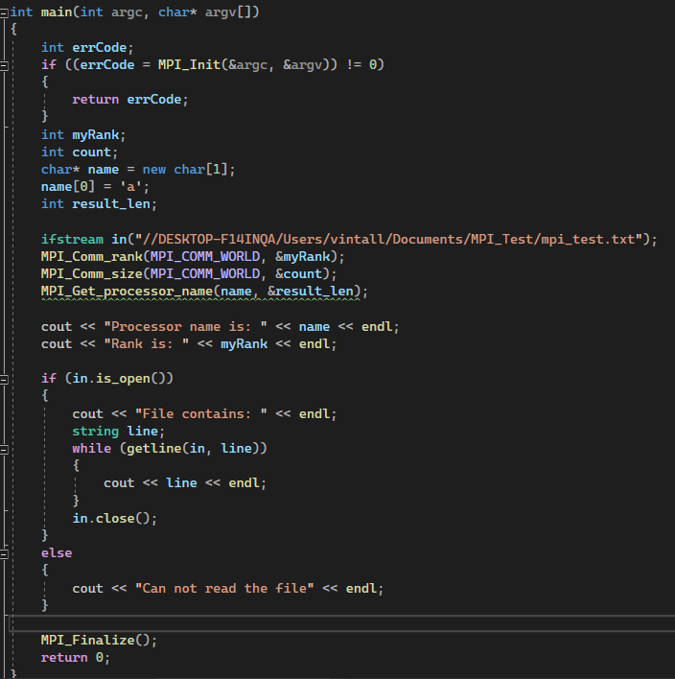
Результати роботи

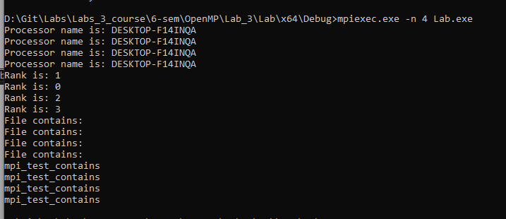
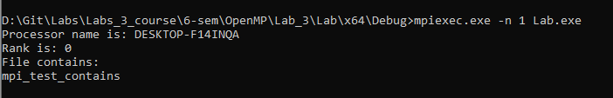
Висновок
У цій лабораторній роботі я познайомився з MPI, встановив на зробив просту программу, яка перевіряє номер процесу та процессор, який його виконав. Також дав доступ до тестового файлу усім користувачам локальної мережі та зчитав його у программі.

